多模型对比分析报告
基于全球远程招聘岗位大数据的岗位质量评分与人岗匹配研究
Week 2 / M2 · 2026-09-17

一、报告范围与统一数据底座
本报告围绕岗位质量评分、人岗匹配、岗位聚类、RAG 检索和 Agent 工具编排进行横向对比与调优说明。数据底座为 data/processed/jobs_cleaned.parquet 的 12,000 条全球远程岗位；每条结果均保留 job_id、source_url、crawl_time 和 data_origin。city 字段保持为 Remote。
语义边界：岗位质量分衡量岗位信息透明度与完整度；match_score 是岗位库内的排序参考分；二者均不是企业信誉或录用概率。聚类用于发现岗位群组，不产生分类准确率。RAG 负责可追溯召回；Agent 负责本地工具编排，不把工具结果改写为录用判断。

二、横向对比与评价口径
模块 | 业务目标与输入 | 算法与输出 | 评价、解释与局限
岗位质量评分 | 用岗位字段完整度规则形成代理标签，比较四种分类器。 | 数值/类别特征 + TF-IDF；Logistic Regression、Linear SVM、Random Forest、XGBoost。 | Accuracy、Precision、Recall、F1、ROC-AUC；可用特征重要性与规则追溯解释。
人岗匹配 | 把简历文本转为候选特征，对岗位进行 Top-k 排序。 | TF-IDF + 余弦相似度；技能、类别、经验、地点按 55/20/15/10 加权。 | 输出 match_score、分项、命中/缺失技能和 source_url；无人工招聘结果标签，不虚构准确率。
岗位聚类 | 从标题、技能、类别、描述中发现可解释岗位群组。 | 加权 TF-IDF -> TruncatedSVD(50) -> K-Means；在原始 TF-IDF 中提取中心词。 | Inertia、轮廓系数、PCA 二维分布、样本数量与业务命名；无监督任务不报告 F1。
RAG 检索 | 对自然语言问题召回可追溯岗位。 | 正式方案：FAISS IndexFlatIP + BAAI/bge-small-zh-v1.5；TF-IDF 仅作历史基线。 | 12 题；Query Hit@3=50.00%；来源覆盖 100.00%；金标准为结构化规则。
Agent 工作流 | 把检索、评分、匹配、聚类组合成可交互工具链。 | OpenAI-compatible Function Calling；工具本地执行；无凭据时回退规则路由。 | 真实演示 model_call=True；fallback model_call=False；不虚构未发生的模型调用。

结论：五个模块服务的业务问题不同，不能把分类 F1、匹配排序分、聚类轮廓系数和 RAG Hit@k 混为同一指标。评分看监督学习指标；匹配看解释与来源；聚类看可分性与业务可读性；RAG 看可复现召回；Agent 看真实工具编排与 fallback 边界。

三、岗位质量评分：四模型对比与调优结果
标签来自岗位信息完整度规则，模型学习的是代理标签而非雇主质量。所有结果均来自当前测试集；XGBoost 在现有四个模型中表现最佳，F1=0.9140，ROC-AUC=0.9662。
分类模型 | Accuracy | Precision | Recall | F1 | ROC-AUC
Logistic Regression | 0.8775 | 0.8885 | 0.8666 | 0.8774 | 0.9417
SVM (LinearSVC) | 0.8729 | 0.8816 | 0.8649 | 0.8732 | 0.9381
Random Forest | 0.8738 | 0.8930 | 0.8526 | 0.8723 | 0.9444
XGBoost | 0.9142 | 0.9271 | 0.9012 | 0.9140 | 0.9662

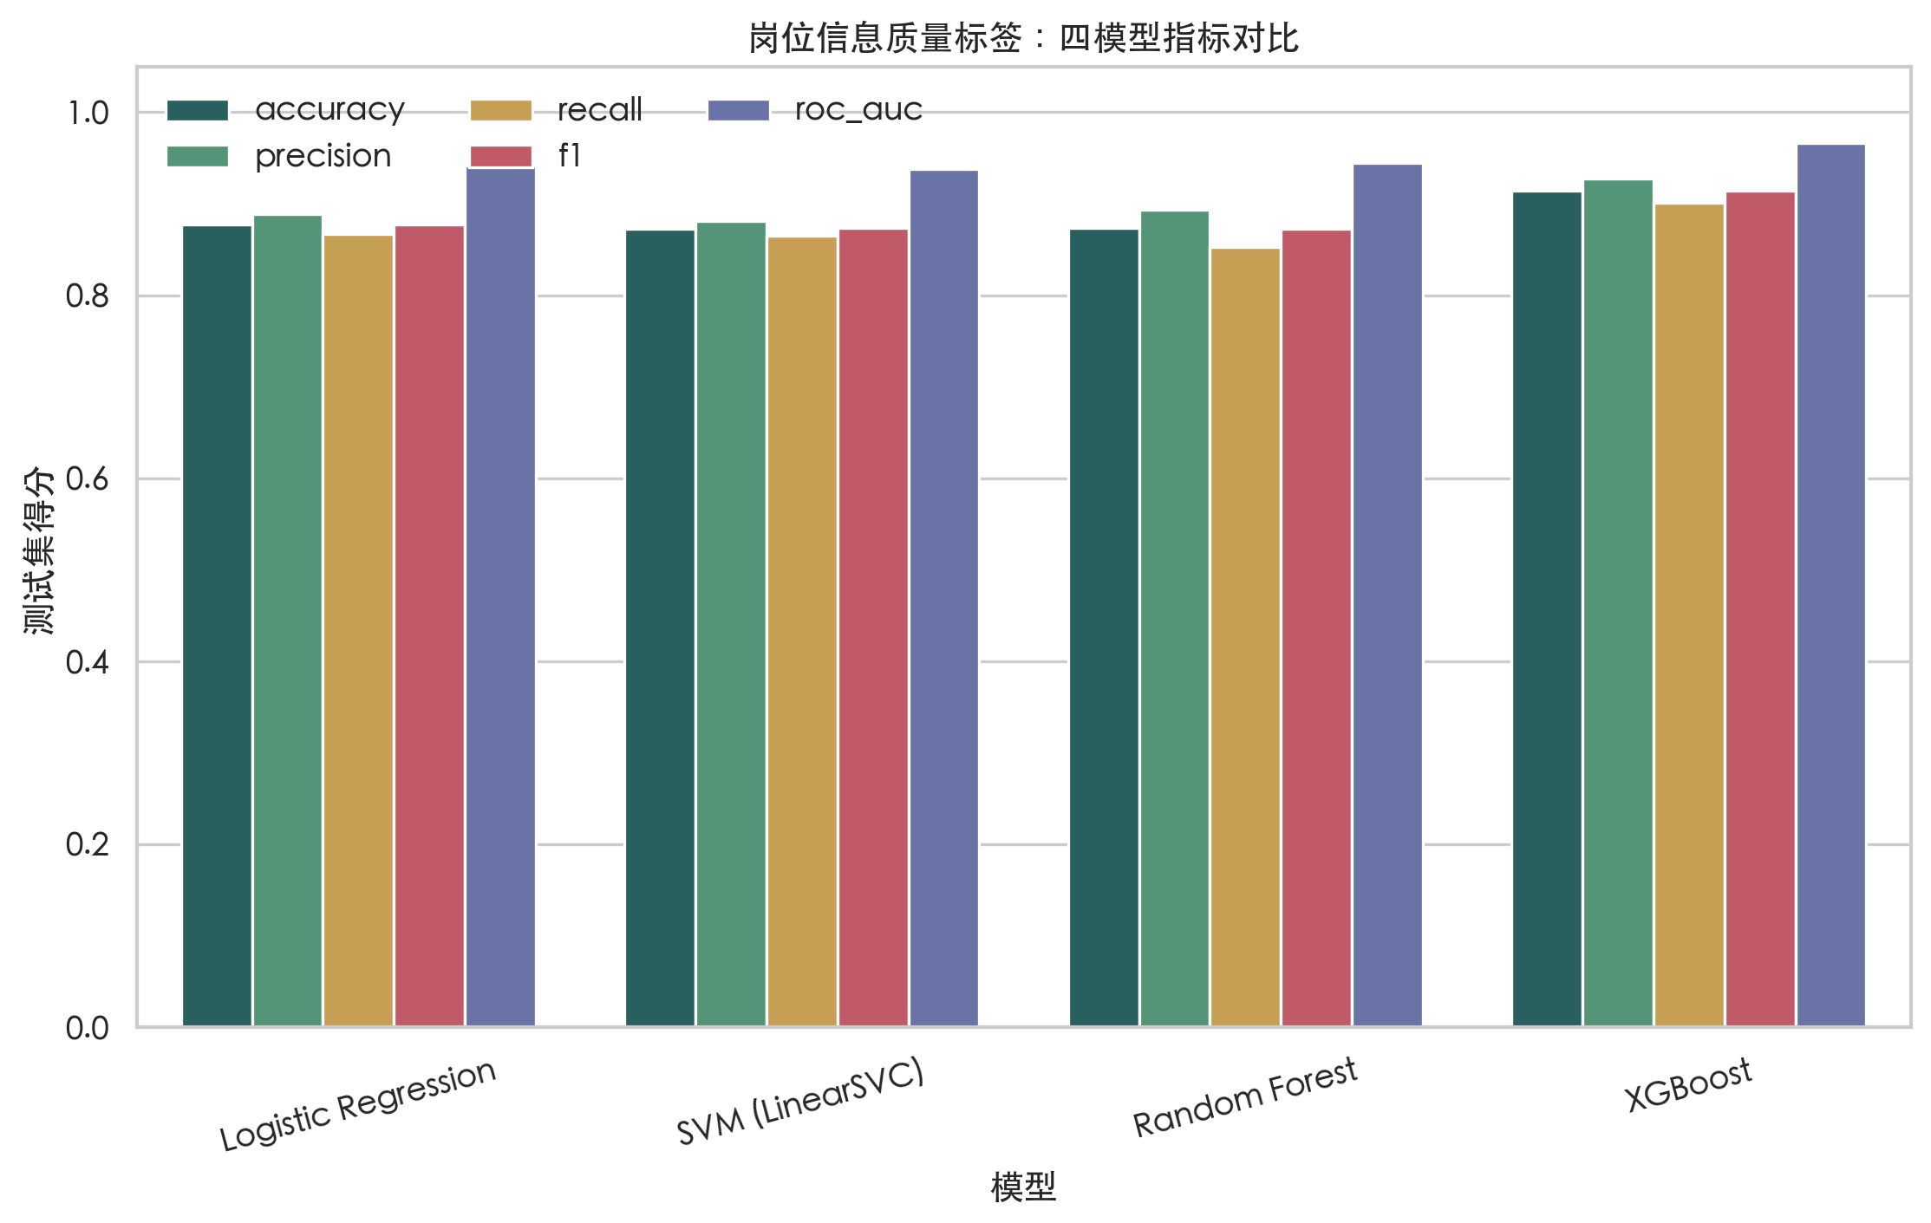
图 1 岗位质量评分的四模型指标对比（数据来源：reports/modeling/model_metrics.csv）。
模型选择解读：Logistic Regression 和 Linear SVM 是可解释的线性基线；Random Forest 可以刻画非线性关系；XGBoost 的综合 F1 与 ROC-AUC 最高，因此作为当前岗位信息质量评分的主模型。这个结论只表明其对规则代理标签的复现能力更强。

四、人岗匹配：简历输入、排序公式与解释
简历可由粘贴文本、UTF-8 文本文件或文本型 PDF 输入。PDF 使用 pypdf 的 PdfReader 逐页调用 page.extract_text()；扫描 PDF 没有文本层时会提示，当前版本不把 OCR 伪装成已实现功能。进入算法后，简历与岗位统一经过 clean_text、jieba 分词、技能别名归一化、经验和类别识别。
skill_score = 100 × [0.70 × cosine_similarity + 0.30 × matched_skill_count / job_skill_count]；match_score = 0.55 × skill_score + 0.20 × category_score + 0.15 × experience_score + 0.10 × location_score。薪资只展示原始信息，不进入总分。
输出 | 对用户的解释 | 可核验字段
match_score 与四个分项 | 解释为何排在 Top-k，而不是预测录用。 | skill_score、category_score、experience_score、location_score。
命中与缺失技能 | 显示简历技能与岗位技能的交集及岗位技能缺口。 | matched_skills、missing_skills、岗位标题与描述。
岗位追溯信息 | 用户可回到原岗位页面人工核验。 | job_id、source_url、crawl_time、data_origin。

五、岗位聚类：K-Means 实现与 K 值选择
聚类以 job_title、skills_normalized、job_category、broad_category、description_clean 为文本来源。标题和技能重复三次、类别重复两次后进行 TF-IDF 向量化（8,000 特征），再经 TruncatedSVD 压缩到 50 维，由 K-Means 聚类。高权重术语回到原始 TF-IDF 中提取，以保证业务命名可解释。
候选 K=[3, 4, 5, 6, 7, 8]。Inertia 随 K 增大而下降，肘部代理为 K=6；轮廓系数最高为 K=4（0.1976）。本次以可分性优先，并结合四类业务解释性，最终选择 K=4。
K | Inertia | 轮廓系数
3 | 2095.08 | 0.1879
4 | 1994.78 | 0.1976
5 | 1910.10 | 0.1700
6 | 1815.65 | 0.1677
7 | 1759.07 | 0.1899
8 | 1690.90 | 0.1926

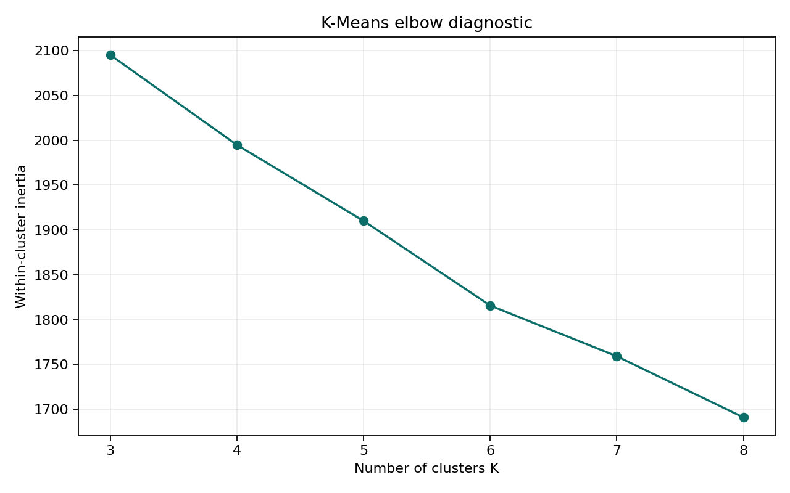
图 2 K-Means 肘部图：Inertia 下降趋势用于观察折点，代理建议 K=6。
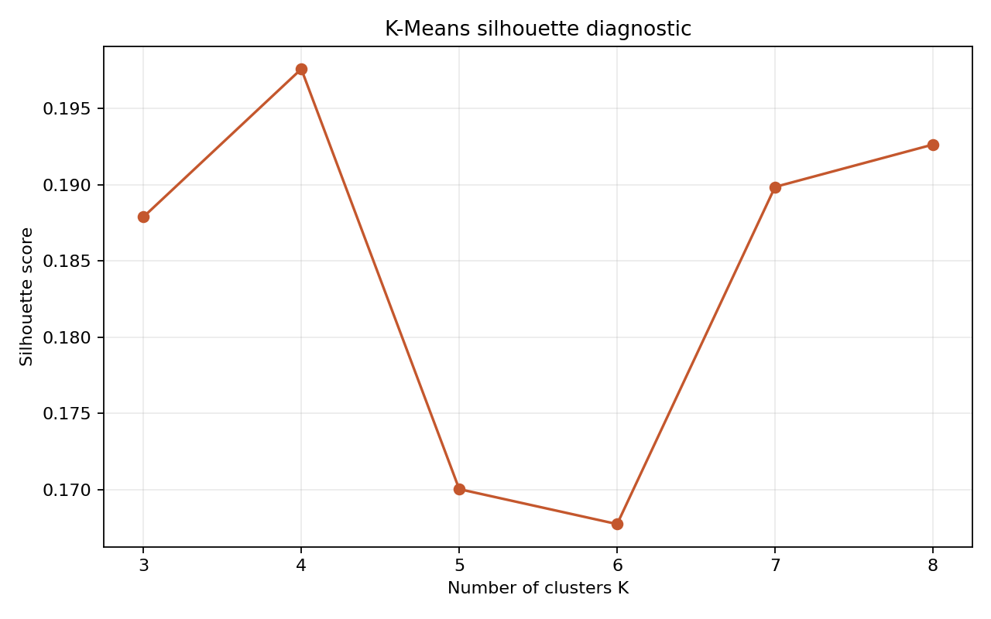
图 3 轮廓系数：候选 K 中 K=4 最高，因此作为最终 K 的主要量化依据。

六、PCA 降维图、业务命名与解读
二维展示使用同一 SVD 表示再做 PCA 投影。PCA 图用于观察不同聚类的相对分布和重叠，不等价于原始高维空间中的分类边界；本次没有执行 t-SNE，故不对 t-SNE 可视化作任何结论。
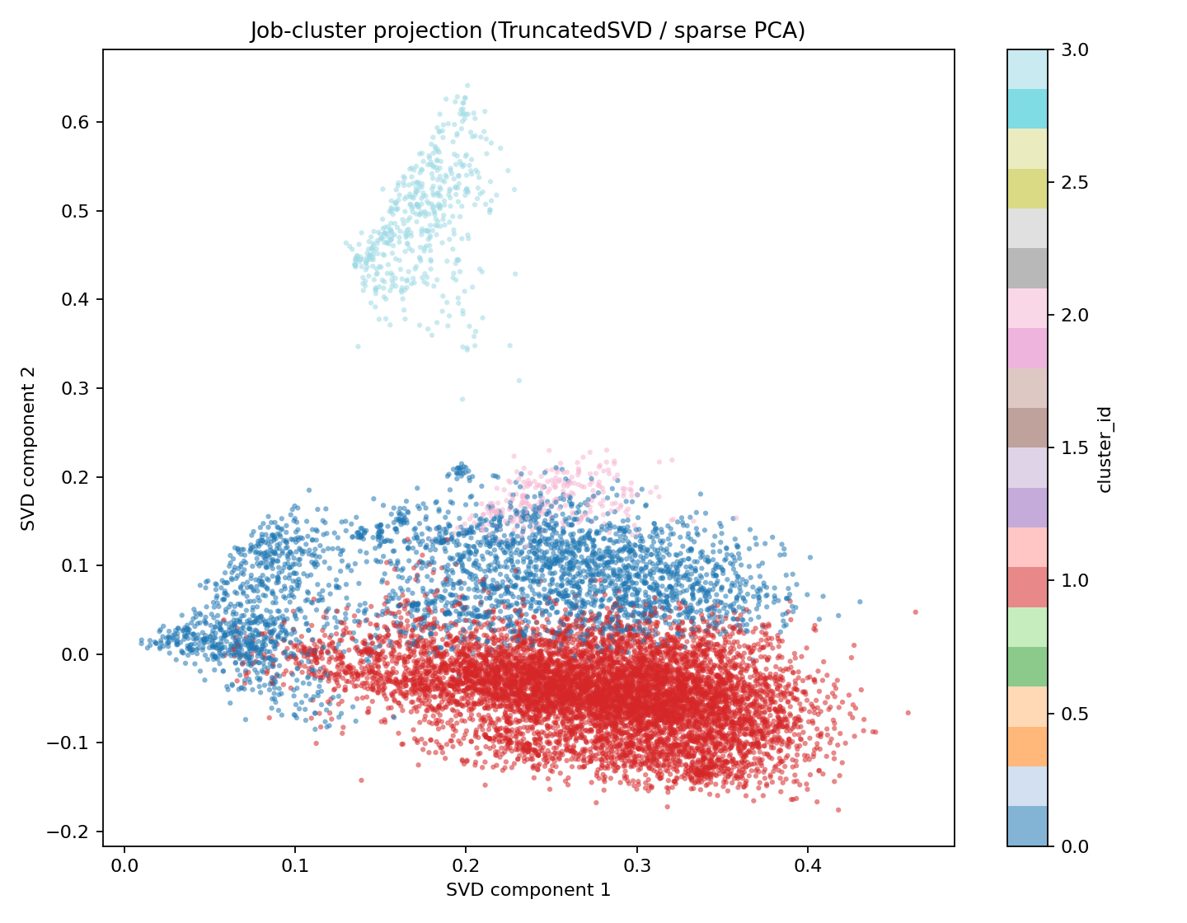
图 4 K=4 岗位聚类的 PCA 二维投影（颜色为 K-Means 标签）。
聚类业务名称 | 规模 | 主类别 | 主要技能 | 典型标题
0：云平台与 DevOps 工程岗位 | 3,206（26.7%） | Engineering | software engineer、backend development、fullstack development、cloud engineer、data engineering | Senior Software Engineer；Senior Python Data Scraping Engineer (Freelance)
1：销售与业务拓展岗位 | 8,070（67.2%） | Sales | sales、business development、b2b sales、account management、customer service | Product Manager；Sales Development Representative
2：企业应用与技术创新岗位 | 243（2.0%） | Engineering | software engineer、devops engineer、cloud engineer、platform engineering、backend engineer | AI Innovation Engineer；SAP UX Developer
3：机器学习与人工智能岗位 | 481（4.0%） | Data Science | ai safety specialist、document review、ai safety、ai evaluation、quality assurance | Business Ops Analyst - Fully Remote | Upto $160/hr；AI Safety Practitioner - Fully Remote | Upto $70/hr

业务解读：云平台与 DevOps 工程岗位聚集软件、后端、云与数据工程技能；销售与业务拓展岗位规模最大，聚焦销售、客户与账户管理；企业应用与技术创新岗位是小规模工程细分群；机器学习与人工智能岗位集中 AI 安全、评估与质量保障主题。名称基于高权重词、典型标题和主类别生成，不是官方职业分类。

七、RAG 检索与 Agent 工具编排
正式 RAG 已切换为真实 Embedding 检索：向量库为 FAISS IndexFlatIP，Embedding 为 BAAI/bge-small-zh-v1.5（512 维，本地加载）。主索引按岗位介绍、岗位职责和任职要求分区建块，Chunk=1200、Overlap=200，共 55984 个 Chunk。测试问题 12 个，Top-k=3；Query Hit@3=50.00%，Macro Precision@3=33.33%，Macro MRR@3=44.44%，来源字段完整率=100.00%。金标准是可复现的结构化条件，不是人工标注真实 Recall@k；结果均保留 source_url、crawl_time 和 data_origin。
TF-IDF 基线仍保留在 reports/rag_tfidf_baseline/，对应 10 个问题、Top-k=3，预设条件可验证命中率=90.0%。该基线只用于对照，不冒充 Embedding RAG，也不把 TF-IDF 说成深度学习。
Agent 真实演示记录于 reports/agent/real_demo_output.json：agent_mode=openai_chat_completions，model_call=True，protocol=chat_completions，model=gpt-5.6-sol，工具链为 search_jobs -> search_jobs -> match_resume。离线 fallback 记录于 reports/agent/demo_output.json：agent_mode=local_rule_router，model_call=False，工具链为 match_resume -> score_job -> score_job -> score_job。可用工具包括 search_jobs、score_job、match_resume、cluster_summary、retrieve_jobs；Function Calling schema 与 Prompt 版本已分别保存在 reports/agent/function_schemas.json、docs/prompts/week2_agent_v1.md 和 reports/agent/prompt_versions.md。

八、结论与局限
本次调优完成了评分模型的四模型比较、K-Means 的 K 值选择与 PCA 可视化，以及正式 Embedding RAG 与真实模型 Agent 的链路闭环。评分当前选择 XGBoost；岗位匹配保持可解释的 TF-IDF 基线；聚类当前选择 K=4；RAG 以 FAISS + BGE 为主、TF-IDF 为历史基线；Agent 以真实 Function Calling 演示为主，并保留本地规则路由 fallback。局限包括单一公开平台的数据偏向、技能词典覆盖范围、跨语言检索失败题、K-Means 的近似凸簇假设，以及缺少人工相关性与招聘结果标签。所有结论均限定于当前 12,000 条全球远程岗位数据。

